#### Arcpy环境配置

1.在ArcGIS Pro安装目录下找到arcgispro-py3文件夹，这是一个python3.9环境，如：

D:\SOFTWARE\ArcGIS Pro\bin\Python\envs\arcgispro-py3

2.复制该文件夹至anaconda安装目录下的env中以形成新的虚拟环境，如复制到：

E:\Anaconda_Install\envs\

并重命名，例如重命名为3s，则该环境目录为

E:\Anaconda_Install\envs\3s

3.启动ArcGIS Pro，点击左侧设置

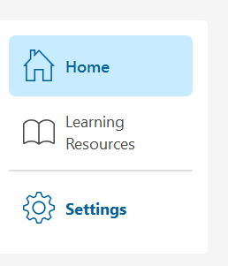

选择包管理器（package manager），选择add packages

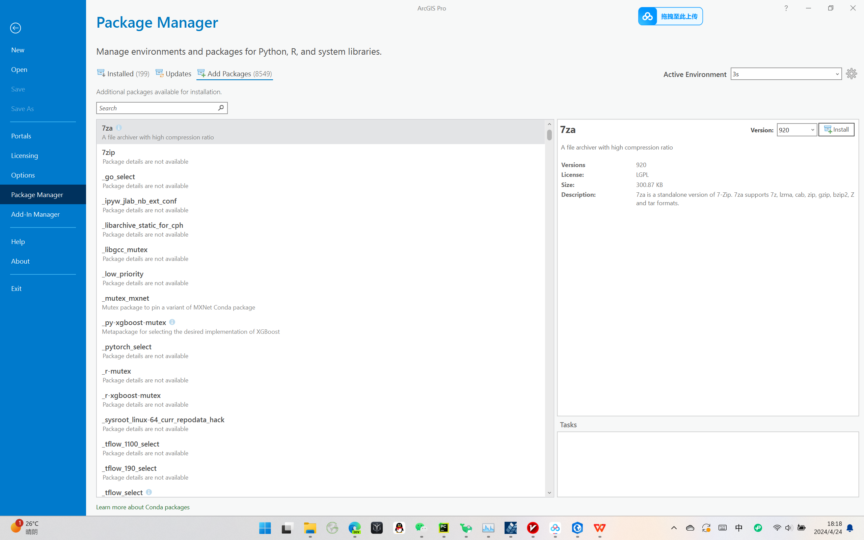

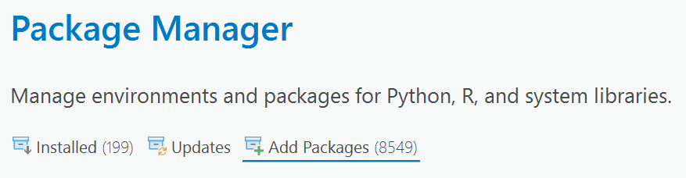

点击右上角active environment旁边的齿轮图标

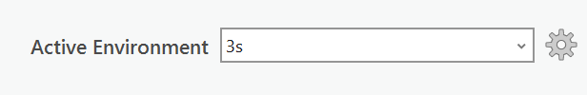

点击弹窗右上角添加刚才复制并改名的python环境，添加后鼠标右键或点击右边省略号，激活，则ArcGIS Pro将使用该环境工作，下图中示例环境名为3s

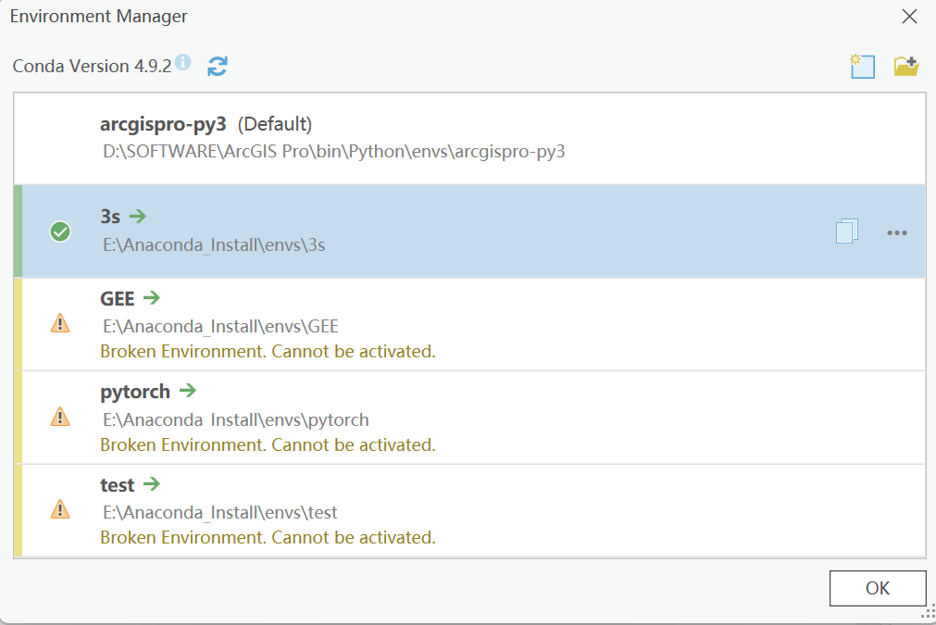

之所以复制一个arcgispro-py3环境并改名，是因为ArcGIS Pro原生的arcgispro-py3环境不可更改，因此创建一个不同名称的副本作为conda环境，调用ArcGIS功能的同时还可以安装其他python依赖

4.启动anaconda prompt进行测试

激活该环境：conda activate 3s

进入python

import arcpy

若无报错，则环境配置成功

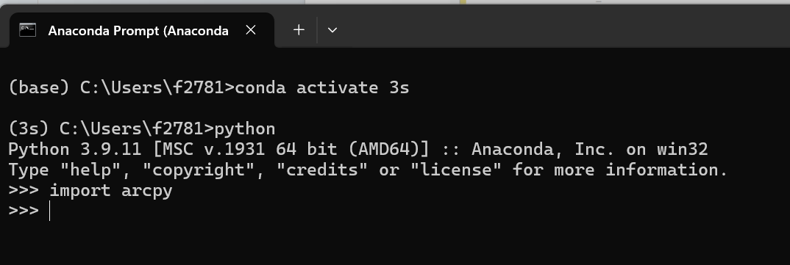

注：由于这是一个新的虚拟环境，numpy、gdal等依赖需要再装一遍

#### 批量提取影像范围shp

核心工具：RasterDomain_3d

步骤：

1.将extract_raster_shpRange.py和edit_shapefile.py放入ENVIRasterProcessV2工程

2.打开extract_raster_shpRange.py，更改路径后运行，以生成shp：

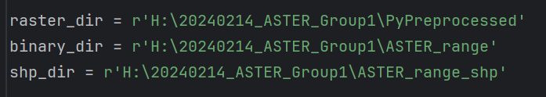

raster_dir为预处理后的影像存放的路径，基于这些影像生成的单波段的二值掩膜（降低ArcGIS的读取压力）会保存至binary_dir，然后根据掩膜生成每个图像的范围shp，保存至shp_dir

binary_dir、shp_dir会自动创建

对于每个影像，当binary和shp下已存在对应输出时会自动跳过

3.打开edit_shapefile.py，更改路径后运行，以更新字段信息：

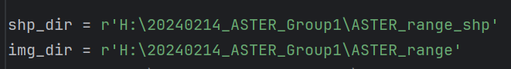

shp_dir即刚才的shp_dir，img_dir为刚才的binary_dir或raster_dir（读取时间信息）

4.上述生成的shp是每个影像单独输出shp，将所有shp载入ArcGIS，使用merge工具合并为一个文件即可